Prix eTwinning de la Communauté française – 18 juin 2008

2e prix, pour l’enseignement fondamental:
" Reporter d’infos positives "

par l'Institut Notre Dame des Hayeffes de Mont-Saint-Guibert

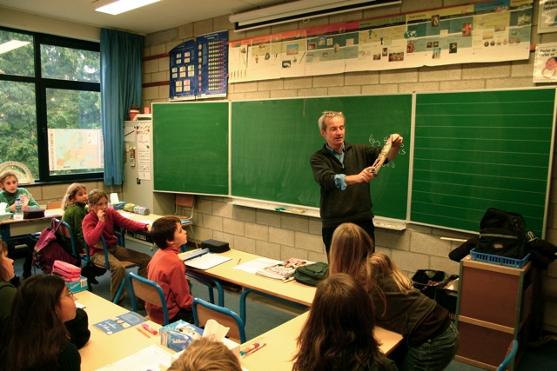
Un vrai journaliste dans la classe

Etablissement scolaire :
Institut notre Dame des Hayeffes
Rue des Hayeffes, 31 à 1435 Mont-Saint-Guibert
Tél. : 010 65 53 42 Fax : 010 65 06 76
Professeur responsable du projet: Vincent Dupont dupont.vincent@mac.com
Chef d’établissement : Jacqueline Schull
Age des élèves : 10/11 ans
Nombre d’élèves : 25
Classe concernée : Classe de 5° année de l’enseignement primaire

Pays partenaire 1 : France Ville, localité : Chatenay Malabry
Etablissement scolaire : Groupe scolaire Sophie Barat
Age des élèves : 10/11 ans
Nombre d’élèves : 3 classes de +/- 25 élèves
Classe concernée : Classes de CM2
Professeur responsable du projet : Brigitte Barraqué

Pays partenaire 2 : Italie Ville, localité : Florence (Firenzie)
Etablissement scolaire : Scuola Primaria "Rossini"
Age des élèves : 10/11 ans
Nombre d’élèves : +/- 20
Classe concernée : niveau CM 2
Professeur responsable du projet : Giulia Aquino - Paola Baldoni

Quelles réalisations, activités?

« Le but de l’échange était la création de journaux ne reprenant que des bonnes nouvelles, pour un travail sur les media qui trop souvent ne relayent que les informations négatives : guerre, famines, catastrophes naturelles…Afin de leur donner un autre aspect de l’actualité et de leur donner l’envie de voir le bon côté des choses, nous trouvions intéressant de les faire travailler sur des nouvelles positives et porteuses d’espoir comme ce qui se fait sur les sites tels : http://www.reportersdespoirs.eu/srt/reporter_espoir/home et
http://www.france5.fr/passeurs-espoir .
Chaque classe a donc réalisé un ou deux numéros de journaux mis en ligne sur http://www.classe4cd.be/label/journaux/journaux.html et un journal final européen reprenant
des nouvelles des trois pays participant au projet sera préparé et mis en ligne sur la même
page en fin de projet.
Parallèlement à cela, pour apprendre à mieux se connaître, les élèves ont échangé différents
documents accessibles à la page : http://www.classe4cd.be/label/documents/documents.html .
Enfin, une visio-conférence a été organisée entre les élèves des différents pays pour
s’échanger un récit réalisé conjointement par les élèves.
Les maîtres spéciaux d’informatique ont pris part au projet afin de seconder les élèves.
Dans la classe de 5° année de Belgique, un journaliste est venu expliquer son métier et la
manière de travailler grâce à l’opération “Journaliste en classe”
(dont les photos sont visibles ici : http://www.classe4cd.be/journaliste/journaliste.html). En France, une démarche similaire a été entreprise par les classes de CM 2 de l’école Sophie Barat qui ont pu travailler en partenariat avec le Clémi http://www.clemi.org/ .
Durant le projet, les élèves ont visité l’exposition “C’est notre histoire” sur la construction de l’Union européenne et l’histoire des européens, présentée à Bruxelles dans le cadre de la célébration du 50e anniversaire des Traités de Rome (http://www.expo-europe.be/ )
De plus, pour clôturer le projet en beauté, une visite du site “Mini-Europe” est prévue fin juin. »

Quels thèmes avez-vous traités?

« Le thème de l’actualité et de l’éducation aux media était le principal, abordé via la
presse quotidienne, grâce entre autre aux journaux reçus à l’école via l’opération “Ouvrir mon quotidien”. A l’intérieur de ce thème, d’autres ont pu être abordés tels que la construction européenne, la santé (l’école est en projet sur l’alimentation), le sport, les technologies ».

Quels outils informatiques utilisés avec vos élèves ? De quelle manière ?
« Nous avons utilisé :
- les ordinateurs de la classe et du centre cybermédia pour la recherche d’informations et de nouvelles positives, principalement sur des sites d’actualité pour les enfants comme par exemple “Les clés de l’actualité” ou “Le journal des enfants”.
- une webcam reliée à un ordinateur pour la visioconférence.
- un scanner pour placer les dessins des présentations sur le site.
- la technique du podcast ».

Quels prolongements éventuels ?

« Nous nous sommes lancés dans ce projet sur proposition de l’enseignante française Brigitte Barraqué. Notre première expérience de l’année scolaire passée ayant été un succès, nous n’avons pas hésité à nous lancer dans une nouvelle aventure. Des idées sont déjà lancées pour une troisième expérience durant l’année scolaire 2008 – 2009».

